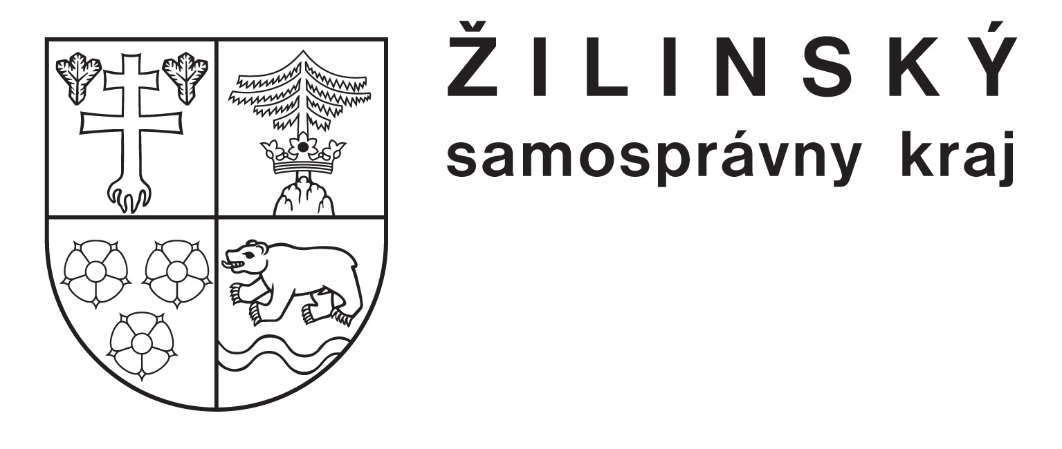  zriaďovateľ | 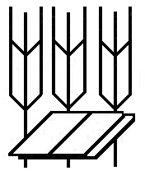 | Stredná odborná škola  poľnohospodárstva a služieb na vidieku  Predmestská 82  010 01 Žilina 1

ORGANIZÁCIA PRIJÍMACIEHO KONANIA V ŠKOLSKOM ROKU 2020/2021

V súlade so zákonom č. 245/2008 Z. z. o výchove a vzdelávaní a s Rozhodnutím o termínoch, organizácii a hodnotení prijímania na vzdelávanie v SŠ v čase mimoriadnej situácie v šk. roku 2019/2020 sa pripravili na prerokovanie PR do 06. 05. 2020 (hlasovaním per rollam) kritériá na prijatie uchádzačov o štúdium na SOŠ poľnohospodárstva a služieb na vidieku v Žiline v školskom roku 2020/2021.

Prijímacie konanie sa bude konať:
termín 25. 05. 2020 prijímacie konanie na nenaplnený počet miest: 22. 06. 2020

Pre školský rok 2020/2021 bol určený najvyšší počet žiakov, ktorých je možné prijať:
2940 M potravinárstvo 05 spracúvanie mlieka 0,5 triedy - 14 žiakov
4210 M agropodnikanie 08 poľnohospodársky manažment 0,5 triedy - 12 žiakov
4210 M agropodnikanie 11 agroturistika 0,5 triedy - 14 žiakov
4210 M agropodnikanie 18 kynológia 1 trieda - 24 žiakov
4211 M záhradníctvo so zameraním 26 sadovnícka a krajinárska tvorba 0,5 triedy – 14 žiakov
4336 M veterinárne zdravotníctvo a hygiena 02 hygienická a laboratórna služba 1 trieda - 30 žiakov
6324 M manažment regionálneho cestovného ruchu 0,5 triedy - 10 žiakov
Celkovo je možné prijať na päť študijných odborov 118 žiakov.

Za prospech na ZŠ budú pridelené preferenčné body podľa známok z koncoročnej klasifikácie za 8. ročník a polročnej klasifikácie za 9. ročník ZŠ nasledovne:
Povinné predmety:
Do celkového súčtu budú pridelené body za každú známku samostatne podľa nasledujúceho vzťahu: počet bodov = 5. (4 – x) . (4 – x), kde x je známka. Povinné predmety sú slovenský jazyk a literatúra, matematika
Profilové predmety:
Do celkového súčtu budú pridelené body za každú známku samostatne podľa nasledujúceho vzťahu: počet bodov = 3. (4 – x) . (4 – x), kde x je známka. Profilové predmety sú biológia, chémia, 1. cudzí jazyk
Doplnkové predmety:
Do celkového súčtu budú pridelené body za každú známku samostatne podľa nasledujúceho vzťahu: počet bodov = 2. (4 – x) . (4 – x), kde x je známka. Doplnkové predmety sú geografia, informatika, dejepis
Ak žiak dosiahol v posledných troch školských rokoch vzdelávania stupeň 1 – výborný zo všetkých predmetov, do celkového hodnotenia sa započíta 5 bodov za každý školský rok.
Ďalšie kritéria
Do celkového súčtu budú pridelené body za každé kritérium samostatne:
Predmetová olympiáda (SJL, CUJ, DEJ, MAT, FYZ, BIO, CHE, GEO, technická olympiáda, Pytagoriáda)
Predmetová olympiáda sa započítava do celkového hodnotenia, ak sa žiak umiestnil na 1. – 5. mieste:
okresné kolo 5 bodov, krajské kolo 10 bodov, celonárodné a medzinárodné umiestnenie 15 bodov
Vlastné kritérium
Pokiaľ žiak dosiahol v predmete BIO na koncoročnom vysvedčení v 8. ročníku a v I. polroku 9. ročníka známku 1 – výborný, pripočíta sa 5 bodov celkom.
V prípade rovnakých výsledkov na prijímacom konaní, budú platiť nasledovné pomocné kritériá:
a) V súlade s § 67 ods. 3 zákona č. 245/2008 Z. z. v znení neskorších predpisov riaditeľ SOŠPaSnV prijme prednostne uchádzača, ktorý má podľa rozhodnutia posudkovej komisie sociálneho zabezpečenia, zmenenú pracovnú schopnosť, pred uchádzačmi, ktorí rovnako vyhovujú prijímacím podmienkam.
b) získal väčší počet bodov za bod č. 5 Ďalšie kritériá
c) dosiahol väčší počet bodov z profilového predmetu BIO

Riaditeľ SOŠPaSV v Žiline zverejní zoznam uchádzačov na výveske školy (www.spospredza.edu.sk) podľa výsledkov prijímacieho konania. Zoznam obsahuje poradie uchádzačov s prideleným číselným kódom zoradených podľa celkového počtu bodov získaných pri prijímacom konaní a informáciu, či uchádzač vyhovel skúške úspešne alebo neúspešne.

Riaditeľ SOŠPaSV v Žiline rozhodne a odošle uchádzačovi rozhodnutie o prijatí/neprijatí najneskôr
29. mája 2020. Prijatý uchádzač, prípadne jeho zákonný zástupca oznámi nástup alebo nenástup na strednú školu do 04. júna 2020 Záväzným potvrdením o nastúpení/nenastúpení na štúdium, ktoré bude prílohou rozhodnutia o prijatí. Ak uchádzač nedoručí záväzné potvrdenie, rozhodnutie o prijatí na štúdium na strednej škole je neplatné. Zároveň na uvoľnené miesto bude prijatý žiak, ktorý nasleduje v poradí neprijatých žiakov a jeho zákonný zástupca podal odvolanie. Uvedeným spôsobom sa bude postupovať pri uvoľnení ďalších miest v jednotlivých študijných odboroch.

Proti rozhodnutiu riaditeľa školy o neprijatí sa môže uchádzač alebo zákonný zástupca maloletého uchádzača odvolať v lehote do piatich dní odo dňa doručenia rozhodnutia.

Uchádzač alebo zákonný zástupca maloletého uchádzača do 4. júna 2020 doručí strednej škole, do ktorej bol uchádzač prijatý na vzdelávanie, potvrdenie o nastúpení žiaka na štúdium alebo potvrdenie o nenastúpení žiaka na štúdium (poštou, mailom, Edupage).
Riaditeľ strednej školy do 5. júna 2020 zverejní počet obsadených miest a počet voľných miest na webovom sídle strednej školy alebo na výveske strednej školy.
Riaditeľ strednej školy do 15. júna 2020 oznámi možnosť vydať rozhodnutie o prijatí nasledujúcim uchádzačom zo zoznamu uchádzačov, podľa výsledkov prijímacieho konania, ktorí podali odvolanie, ak už uchádzač nie je prijatý na inú strednú školu.
Riaditeľ strednej školy najneskôr do 15. júna 2020 zverejní 100% naplnenosť tried na webovom sídle strednej školy alebo na výveske strednej školy.
Riaditeľ strednej školy do 15. júna 2020 poskytne OÚ, odboru školstva a ŽSK požadované údaje o žiakoch, ktorí nastupujú na štúdium na strednej škole.

Prijímacie konanie na nenaplnený počet miest (druhý termín)
Riaditeľ strednej školy po prerokovaní v pedagogickej rade školy do 15. júna 2020 zverejní rozhodnutie o tom, či sa na škole uskutoční prijímacie konanie na nenaplnený počet miest.
Termín konania pedagogickej rady: 12. 06. 2020 per rollam
Prijímacie konanie na nenaplnený počet miest sa uskutoční do 23. júna 2020.
Termín: 22. 06. 2020
Riaditeľ strednej školy odošle rozhodnutie o prijatí do 25. júna 2020. Uchádzač alebo zákonný zástupca maloletého uchádzača doručí do 30. júna 2020 strednej škole záväzné potvrdenie.
Ak má stredná škola určený počet žiakov prvého ročníka v dennej forme štúdia v príslušnom študijnom odbore alebo v príslušnom učebnom odbore (plán výkonov) najviac 15 žiakov, riaditeľ strednej školy môže so súhlasom zriaďovateľa v prijímacom konaní na nenaplnený počet miest prijať najviac o 3 žiakov viac.
Riaditeľ strednej školy do 1.júla 2020 poskytne OÚ, odboru školstva a ŽSK požadované údaje o žiakoch, ktorí nastupujú na štúdium na strednej škole po ukončení prijímacieho konania na nenaplnený počet miest.
Príslušný orgán miestnej štátnej správy v školstve do 28. augusta 2020 po prerokovaní so zákonným zástupcom žiaka, s príslušným riaditeľom strednej školy a jeho zriaďovateľom určí strednú školu pre
žiaka, ktorý nebol prijatý na štúdium v žiadnej strednej škole, na ktorú si podal prihlášku na vzdelávanie,
žiaka, ktorý úspešne skončil deviaty ročník základnej školy a nepodal prihlášku na vzdelávanie v žiadnej strednej škole.
Na prihláške na vzdelávanie sa nevyžaduje podpis zákonného zástupcu ani potvrdenie o zdravotnej spôsobilosti žiaka.
Uchádzač so zdravotným znevýhodnením alebo zákonný zástupca maloletého uchádzača predloží vyjadrenie všeobecného lekára o schopnosti študovať zvolený odbor výchovy a vzdelávania v termíne určenom riaditeľom strednej školy najneskôr 31.augusta 2020.

Žilina 04.05. 2020 Zapísala: Mgr. Elena Raždíková, ZRŠ

